РЕСПУБЛИКА АЛТАЙ  УСТЬ-КОКСИНСКИЙ РАЙОН  АМУРСКОЕ СЕЛЬСКОЕ ПОСЕЛЕНИЕ  649481 с.Амур, пер.Школьный 7, тел. 27-3-43 | 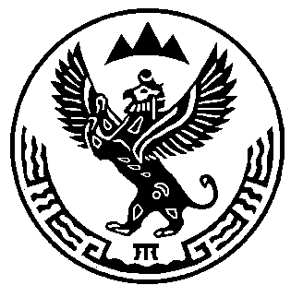 | АЛТАЙ РЕСПУБЛИКАНЫНГ  КОКСУУ-ООЗЫ  АМУРДАГЫ JУРТ JЕЕЗЕ  649481 с.Амур jурт, Школьный ором 7,  тел. 27-3-43

Р А С П О Р Я Ж Е Н И Е JAKAAH

от 22 января 2018 г. № 05
с.Амур

О внесении изменений в Распоряжение № 18 от 17.03.2016 год
«Об утверждении старост населенных пунктов Амурского
сельского поселения»

В соответствии с Федеральным законом от 6 октября 2003 года № 131-ФЗ «Об общих принципах организации местного самоуправления в Российской Федерации», законом Республики Алтай от 25.11.2016№ 76-РЗ «О сельских старостах в Республике Алтай», пунктом 4 статьи 20 Уставом Амурского сельского поселения Усть-Коксинского района Республики Алтай,
РАСПОРЯЖАЮСЬ :
1. Отозвать старосту с.Амур Усову Альбину Николаевну, так как с.Амур, является административным центром Амурского сельского поселения.
2. Настоящее распоряжение обнародовать и разместить на официальном сайте Администрации МО «Усть-Коксинский район» на странице сельской администрации Амурского сельского поселения.

Глава Амурского
сельского поселения В.М.Долгих

